

**PLAN DE CLASE/NOTA TÉCNICA**

**NIVEL: SECUNDARIA**

**FECHA: 9 de septiembre del 2024**

**1.- NOMBRE DEL PROFESOR: Noemi Hernández Montiel**

**GRADO: 1 GRUPO: “A”**

**2.- ASIGNATURA: español 1**

**3.- TRIMESTRE: 1**

**4.- SEMANA: 3**

**5.- TIEMPO: 40 minutos**

**6.- TEMA: La diversidad lingüística en la literatura**

**7.- PROPÓSITOS: identificar las diferentes formas de hablar en obras literarias.**

**8.- CAMPO FORMATIVO:** (X) LENGUAJES. () SABERES Y PENSAMIENTO CIENTÍFICO. () ÉTICA, NATURALEZA Y SOCIEDAD. () DE LO HUMANO Y LO COMUNITARIO.

**9.- EJES ARTICULADORES:** () IGUALDAD DE GÉNERO. (x) INCLUSIÓN. () VIDA SALUDABLE. (X) PENSAMIENTO CRÍTICO (x) APROPIACIÓN DE LAS CULTURAS A TRÁVES DE LA LECTURA Y LA ESCRITURA. (x) INTERCULTURALIDAD CRÍTICA. () ARTES Y EXPERIENCIAS ESTÉTICAS.

**10.- CONTENIDOS: La diversidad de lenguas y su uso en la comunicación familiar, escolar y comunitaria.**

**11.-PDA: Reconoce la riqueza lingüística de México y el mundo a partir de obras literarias procedentes de distintas culturas.**

**12.- RECURSOS: Notas técnicas.**

**13.- MATERIALES:** Cuaderno, lápices, colores, plataforma

**14.- INICIO:** Se saludará a los alumnos y se les pasará lista.

Se les preguntara a los estudiantes quien tiene familia o amigos en otros estados del país, a los que levantaron la mano se les pedirá que nos compartan un modismo que hayan escuchado o una forma de referirse a una comida u objeto.

**15.- DESARROLLO: Los alumnos realizaran la lectura de la página y subrayaran los puntos más importantes de la lectura.**

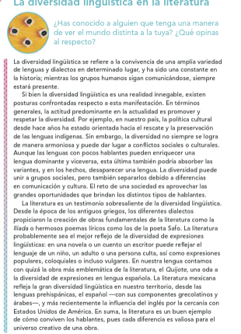

**16.- CIERRE: Los alumnos realizaran la actividad 2 para tema de retroalimentación, en equipo y realizaran lo que se les indica.**

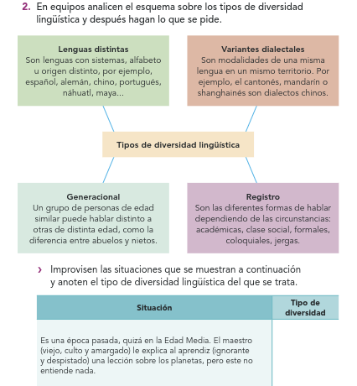

**Actividad y Tipo de organización: Individual () Equipo (x) Grupal (*)**

Por fila pasará a revisión para sello o firma de la profesora

**17.- EVALUACIÓN: Autoevaluación (*) Coevaluación () Heteroevaluación (*)**

**ACTITUDINAL:** Cumple con su asistencia y participación

**CONCEPTUAL:** Se entendieron los conceptos e ideas planteadas a los alumnos

**PROCEDIMENTAL:** Se llevó a cabo la información en manera adecuada y ordenada

**18.- TAREA: Se les entregará la lectura de comprensión lectora que se entregará firmada.**



**PLAN DE CLASE/NOTA TÉCNICA**

**NIVEL: SECUNDARIA**

**FECHA: 10 de septiembre del 2024**

**1.- NOMBRE DEL PROFESOR: Noemi Hernández Montiel**

**GRADO: 1 GRUPO: “A”**

**2.- ASIGNATURA: español 1**

**3.- TRIMESTRE: 1**

**4.- SEMANA: 3**

**5.- TIEMPO: 40 minutos**

**6.- TEMA: La diversidad lingüística en la literatura**

**7.- PROPÓSITOS: identificar las diferentes formas de hablar en obras literarias.**

**8.- CAMPO FORMATIVO:** (X) LENGUAJES. () SABERES Y PENSAMIENTO CIENTÍFICO. () ÉTICA, NATURALEZA Y SOCIEDAD. () DE LO HUMANO Y LO COMUNITARIO.

**9.- EJES ARTICULADORES:** () IGUALDAD DE GÉNERO. (x) INCLUSIÓN. () VIDA SALUDABLE. (X) PENSAMIENTO CRÍTICO (x) APROPIACIÓN DE LAS CULTURAS A TRÁVES DE LA LECTURA Y LA ESCRITURA. (x) INTERCULTURALIDAD CRÍTICA. () ARTES Y EXPERIENCIAS ESTÉTICAS.

**10.- CONTENIDOS: La diversidad de lenguas y su uso en la comunicación familiar, escolar y comunitaria.**

**11.-PDA: Reconoce la riqueza lingüística de México y el mundo a partir de obras literarias procedentes de distintas culturas.**

**12.- RECURSOS: Notas técnicas.**

**13.- MATERIALES:** Cuaderno, lápices, colores, plataforma

**14.- INICIO:** Se saludará a los alumnos y se les pasará lista.

**15.- DESARROLLO: Los alumnos realizaran la lectura y parejas de la página 16, y 17.**

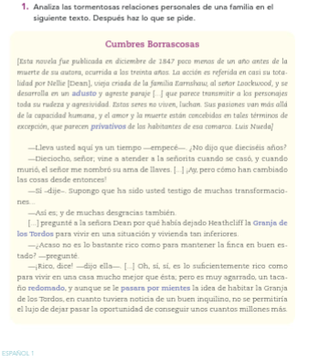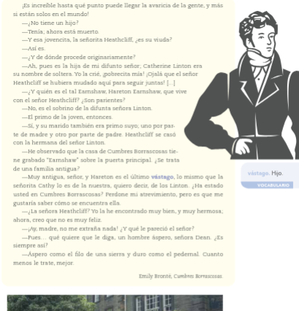

**16.- Ciérrelos alumnos realizaran las actividades de retroalimentación.**

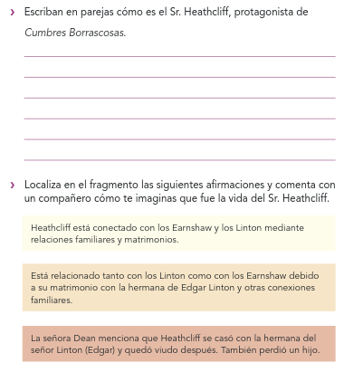

En su cuaderno escribirán las siguientes preguntas y las contestarán de las páginas 10 ,12 y 13.

1. Los______se distinguen por brindar información concreta
2. La _____se refiere a la convivencia de una amplia variedad de lenguas y dialectos en determinado lugar.
3. La_______es un testimonio sobresaliente de la diversidad lingüística.
4. La ______refleja la gran diversidad lingüística en nuestro territorio
5. Son lenguas con sistemas, alfabeto u origen distinto, por ejemplo: español, almenan, chino y maya.
6. Son modalidades de una misma lengua en un mismo territorio. por ejemplo, cantones que es dialecto chino

**Actividad y Tipo de organización: Individual () Equipo (x) Grupal (*)**

Por fila pasará a revisión para sello o firma de la profesora

**17.- EVALUACIÓN: Autoevaluación (*) Coevaluación () Heteroevaluación (*)**

**ACTITUDINAL:** Cumple con su asistencia y participación

**CONCEPTUAL:** Se entendieron los conceptos e ideas planteadas a los alumnos

**PROCEDIMENTAL:** Se llevó a cabo la información en manera adecuada y ordenada

**18.- TAREA: Los alumnos realizaran las actividades de retroalimentación de la página 18.**

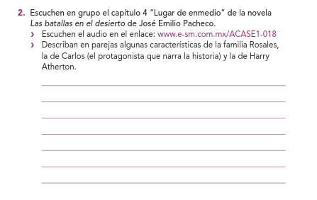



**PLAN DE CLASE/NOTA TÉCNICA**

**NIVEL: SECUNDARIA**

**FECHA: 11 de septiembre del 2024**

**1.- NOMBRE DEL PROFESOR: Noemi Hernández Montiel**

**GRADO: 1 GRUPO: “A”**

**2.- ASIGNATURA: español 1**

**3.- TRIMESTRE: 1**

**4.- SEMANA: 3**

**5.- TIEMPO: 40 minutos**

**6.- TEMA: trascendencia de las obras literarias**

**7.- PROPÓSITOS: identificar las diferentes formas de hablar en obras literarias.**

**8.- CAMPO FORMATIVO:** (X) LENGUAJES. () SABERES Y PENSAMIENTO CIENTÍFICO. () ÉTICA, NATURALEZA Y SOCIEDAD. () DE LO HUMANO Y LO COMUNITARIO.

**9.- EJES ARTICULADORES:** () IGUALDAD DE GÉNERO. (x) INCLUSIÓN. () VIDA SALUDABLE. (X) PENSAMIENTO CRÍTICO (x) APROPIACIÓN DE LAS CULTURAS A TRÁVES DE LA LECTURA Y LA ESCRITURA. (x) INTERCULTURALIDAD CRÍTICA. () ARTES Y EXPERIENCIAS ESTÉTICAS.

**10.- CONTENIDOS: La diversidad de lenguas y su uso en la comunicación familiar, escolar y comunitaria.**

**11.-PDA: Reconoce la riqueza lingüística de México y el mundo a partir de obras literarias procedentes de distintas culturas.**

**12.- RECURSOS: Notas técnicas.**

**13.- MATERIALES:** Cuaderno, lápices, colores, plataforma

**14.- INICIO:** Se saludará a los alumnos y se les pasará lista.

**15.- DESARROLLO: De manera grupal realizaran la lectura de la página 20.**

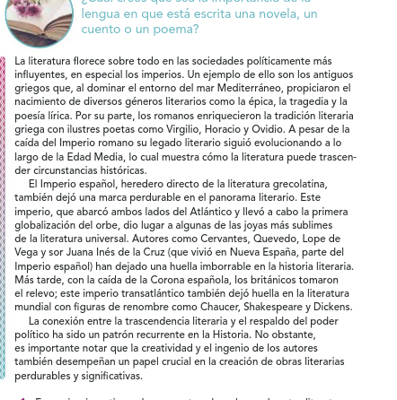

**16.- CIERRE: Los alumnos individualmente realizaran un cuadro sinóptico de los puntos más importantes, la literatura, los romanos, el imperio español, sus autores más conocidos.**

**Actividad y Tipo de organización: Individual () Equipo (x) Grupal (*)**

Por fila pasará a revisión para sello o firma de la profesora

**17.- EVALUACIÓN: Autoevaluación (*) Coevaluación () Heteroevaluación (*)**

**ACTITUDINAL:** Cumple con su asistencia y participación

**CONCEPTUAL:** Se entendieron los conceptos e ideas planteadas a los alumnos

**PROCEDIMENTAL:** Se llevó a cabo la información en manera adecuada y ordenada

**18.- TAREA: Los alumnos realizaran la actividad 1 de la página 20.**

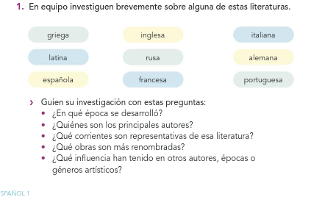



**PLAN DE CLASE/NOTA TÉCNICA**

**NIVEL: SECUNDARIA**

**FECHA: 12 de septiembre del 2024**

**1.- NOMBRE DEL PROFESOR: Noemi Hernández Montiel**

**GRADO: 1 GRUPO: “A”**

**2.- ASIGNATURA: español 1**

**3.- TRIMESTRE: 1**

**4.- SEMANA: 3**

**5.- TIEMPO: 40 minutos**

**6.- TEMA: La diversidad lingüística en la literatura**

**7.- PROPÓSITOS: identificar las diferentes formas de hablar en obras literarias.**

**8.- CAMPO FORMATIVO:** (X) LENGUAJES. () SABERES Y PENSAMIENTO CIENTÍFICO. () ÉTICA, NATURALEZA Y SOCIEDAD. () DE LO HUMANO Y LO COMUNITARIO.

**9.- EJES ARTICULADORES:** () IGUALDAD DE GÉNERO. (x) INCLUSIÓN. () VIDA SALUDABLE. (X) PENSAMIENTO CRÍTICO (x) APROPIACIÓN DE LAS CULTURAS A TRÁVES DE LA LECTURA Y LA ESCRITURA. (x) INTERCULTURALIDAD CRÍTICA. () ARTES Y EXPERIENCIAS ESTÉTICAS.

**10.- CONTENIDOS: La diversidad de lenguas y su uso en la comunicación familiar, escolar y comunitaria.**

**11.-PDA: Reconoce la riqueza lingüística de México y el mundo a partir de obras literarias procedentes de distintas culturas.**

**12.- RECURSOS: Notas técnicas.**

**13.- MATERIALES:** Cuaderno, lápices, colores, plataforma

**14.- INICIO:** Se saludará a los alumnos y se les pasará lista.

**15.- DESARROLLO: Los alumnos realizaran en el aparto de cuestionario su actividad y la contestaran con las páginas 13 y 20 del libro.**

1. Un grupo de personas de edad similar puede hablar distintos a otras de distinta edad.
2. Son las diferentes formas de hablar dependiendo de las circunstancias académicas, clase social.
3. Los________al dominar el entorno del mar mediterráneo propicio al nacimiento de diversos géneros literarios.
4. Los ______enriquecieron la tradición literaria griega con ilustres poetas como Virgilio.
5. El_________ heredero directo de la literatura grecolatina.

**16.- CIERRE: Se les hará un dictado de 10 palabras u oraciones y cada palabra que tengan mal la realizarán 10 veces.**

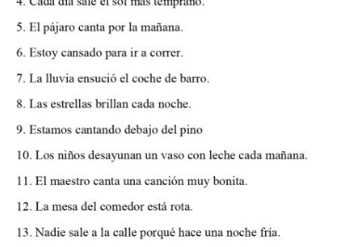

**Actividad y Tipo de organización: Individual () Equipo (x) Grupal (*)**

Por fila pasará a revisión para sello o firma de la profesora

**17.- EVALUACIÓN: Autoevaluación (*) Coevaluación () Heteroevaluación (*)**

**ACTITUDINAL:** Cumple con su asistencia y participación

**CONCEPTUAL:** Se entendieron los conceptos e ideas planteadas a los alumnos

**PROCEDIMENTAL:** Se llevó a cabo la información en manera adecuada y ordenada

**18.- TAREA: No hay tarea.**



**PLAN DE CLASE/NOTA TÉCNICA**

**NIVEL: SECUNDARIA**

**FECHA: 17 de septiembre del 2024**

**1.- NOMBRE DEL PROFESOR: Noemi Hernández Montiel**

**GRADO: 1 GRUPO: “A”**

**2.- ASIGNATURA: español 1**

**3.- TRIMESTRE: 1**

**4.- SEMANA: 4**

**5.- TIEMPO: 40 minutos**

**6.- TEMA: La diversidad lingüística en la literatura**

**7.- PROPÓSITOS: identificar las diferentes formas de hablar en obras literarias.**

**8.- CAMPO FORMATIVO:** (X) LENGUAJES. () SABERES Y PENSAMIENTO CIENTÍFICO. () ÉTICA, NATURALEZA Y SOCIEDAD. () DE LO HUMANO Y LO COMUNITARIO.

**9.- EJES ARTICULADORES:** () IGUALDAD DE GÉNERO. (x) INCLUSIÓN. () VIDA SALUDABLE. (X) PENSAMIENTO CRÍTICO (x) APROPIACIÓN DE LAS CULTURAS A TRÁVES DE LA LECTURA Y LA ESCRITURA. (x) INTERCULTURALIDAD CRÍTICA. () ARTES Y EXPERIENCIAS ESTÉTICAS.

**10.- CONTENIDOS: La diversidad de lenguas y su uso en la comunicación familiar, escolar y comunitaria.**

**11.-PDA: Reconoce la riqueza lingüística de México y el mundo a partir de obras literarias procedentes de distintas culturas.**

**12.- RECURSOS: Notas técnicas.**

**13.- MATERIALES:** Cuaderno, lápices, colores, plataforma

**14.- INICIO:** Se saludará a los alumnos y se les pasará lista.

**15.- DESARROLLO; Los alumnos harán su examen de septiembre.**

**16.- CIERRE: Los alumnos realizaran la actividad que se les entregara y la pegaran en su cuaderno.**

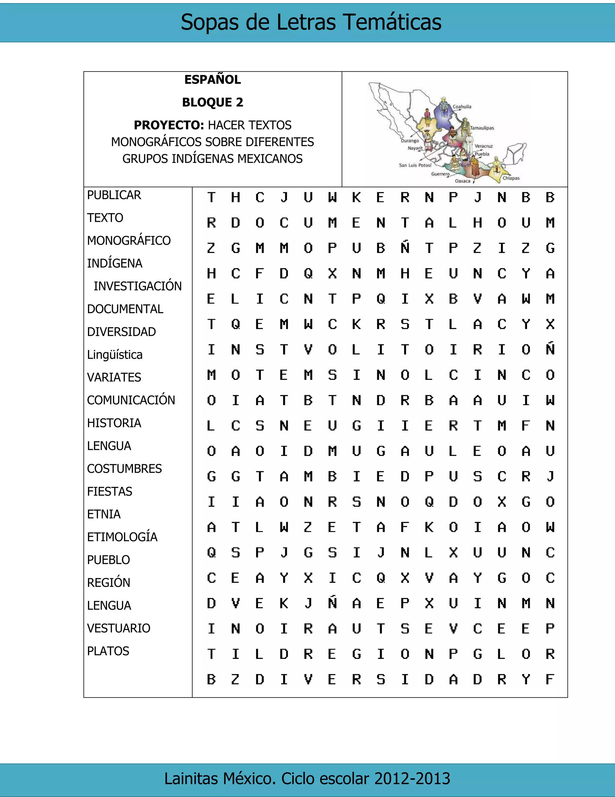

**Actividad y Tipo de organización: Individual () Equipo (x) Grupal (*)**

Por fila pasará a revisión para sello o firma de la profesora

**17.- EVALUACIÓN: Autoevaluación (*) Coevaluación () Heteroevaluación (*)**

**ACTITUDINAL:** Cumple con su asistencia y participación

**CONCEPTUAL:** Se entendieron los conceptos e ideas planteadas a los alumnos

**PROCEDIMENTAL:** Se llevó a cabo la información en manera adecuada y ordenada

**18.- TAREA: No hay tarea**



**PLAN DE CLASE/NOTA TÉCNICA**

**NIVEL: SECUNDARIA**

**FECHA: 18 de septiembre del 2024**

**1.- NOMBRE DEL PROFESOR: Noemi Hernández Montiel**

**GRADO: 1 GRUPO: “A”**

**2.- ASIGNATURA: español 1**

**3.- TRIMESTRE: 1**

**4.- SEMANA: 4**

**5.- TIEMPO: 40 minutos**

**6.- TEMA: La diversidad lingüística en la literatura**

**7.- PROPÓSITOS: identificar las diferentes formas de hablar en obras literarias.**

**8.- CAMPO FORMATIVO:** (X) LENGUAJES. () SABERES Y PENSAMIENTO CIENTÍFICO. () ÉTICA, NATURALEZA Y SOCIEDAD. () DE LO HUMANO Y LO COMUNITARIO.

**9.- EJES ARTICULADORES:** () IGUALDAD DE GÉNERO. (x) INCLUSIÓN. () VIDA SALUDABLE. (X) PENSAMIENTO CRÍTICO (x) APROPIACIÓN DE LAS CULTURAS A TRÁVES DE LA LECTURA Y LA ESCRITURA. (x) INTERCULTURALIDAD CRÍTICA. () ARTES Y EXPERIENCIAS ESTÉTICAS.

**10.- CONTENIDOS: La diversidad de lenguas y su uso en la comunicación familiar, escolar y comunitaria.**

**11.-PDA: Reconoce la riqueza lingüística de México y el mundo a partir de obras literarias procedentes de distintas culturas.**

**12.- RECURSOS: Notas técnicas.**

**13.- MATERIALES:** Cuaderno, lápices, colores, plataforma

**14.- INICIO:** Se saludará a los alumnos y se les pasará lista.

**15.- DESARROLLO; Se les explicara a los estudiantes a partir de datos relacionados con idiomas; por ejemplo:**

**Que el inglés es el más hablado, pero si se trata de lengua materna, el primer lugar es para el chino mandaran, seguido del español, así como nuestra lengua.**

**16.- CIERRE: Los alumnos realizaran la lectura de la página 21, donde no habla sobre la diversidad lingüística.**

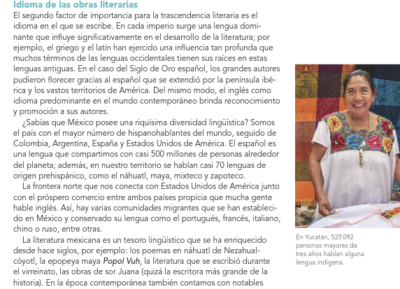

**Actividad y Tipo de organización: Individual () Equipo (x) Grupal (*)**

Por fila pasará a revisión para sello o firma de la profesora

**17.- EVALUACIÓN: Autoevaluación (*) Coevaluación () Heteroevaluación (*)**

**ACTITUDINAL:** Cumple con su asistencia y participación

**CONCEPTUAL:** Se entendieron los conceptos e ideas planteadas a los alumnos

**PROCEDIMENTAL:** Se llevó a cabo la información en manera adecuada y ordenada

**18.- TAREA: No hay tarea**



**PLAN DE CLASE/NOTA TÉCNICA**

**NIVEL: SECUNDARIA**

**FECHA: 19 de septiembre del 2024**

**1.- NOMBRE DEL PROFESOR: Noemi Hernández Montiel**

**GRADO: 1 GRUPO: “A”**

**2.- ASIGNATURA: español 1**

**3.- TRIMESTRE: 1**

**4.- SEMANA: 4**

**5.- TIEMPO: 40 minutos**

**6.- TEMA: La diversidad lingüística en la literatura**

**7.- PROPÓSITOS: identificar las diferentes formas de hablar en obras literarias.**

**8.- CAMPO FORMATIVO:** (X) LENGUAJES. () SABERES Y PENSAMIENTO CIENTÍFICO. () ÉTICA, NATURALEZA Y SOCIEDAD. () DE LO HUMANO Y LO COMUNITARIO.

**9.- EJES ARTICULADORES:** () IGUALDAD DE GÉNERO. (x) INCLUSIÓN. () VIDA SALUDABLE. (X) PENSAMIENTO CRÍTICO (x) APROPIACIÓN DE LAS CULTURAS A TRÁVES DE LA LECTURA Y LA ESCRITURA. (x) INTERCULTURALIDAD CRÍTICA. () ARTES Y EXPERIENCIAS ESTÉTICAS.

**10.- CONTENIDOS: La diversidad de lenguas y su uso en la comunicación familiar, escolar y comunitaria.**

**11.-PDA: Reconoce la riqueza lingüística de México y el mundo a partir de obras literarias procedentes de distintas culturas.**

**12.- RECURSOS: Notas técnicas.**

**13.- MATERIALES:** Cuaderno, lápices, colores, plataforma

**14.- INICIO:** Se saludará a los alumnos y se les pasará lista.

**15.- DESARROLLO: Los alumnos realizaran la actividad 3 es una oportunidad para recordar lo aprendido en lecciones pasadas, se les pedirá que identifiquen en el fragmento del Quijote y responderán la siguiente actividad de la página 22.**

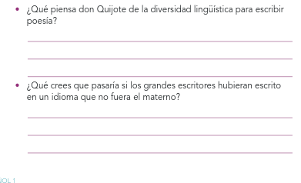

**16.- CIERRE: Los alumnos realizaran la lectura de compresión lectora**

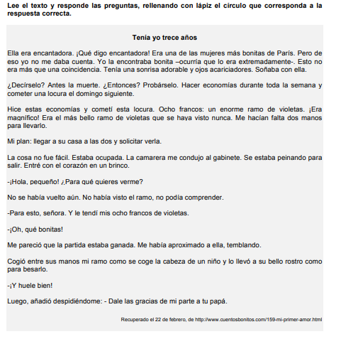

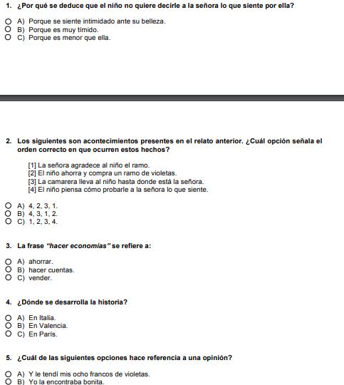

**Actividad y Tipo de organización: Individual () Equipo (x) Grupal (*)**

Por fila pasará a revisión para sello o firma de la profesora

**17.- EVALUACIÓN: Autoevaluación (*) Coevaluación () Heteroevaluación (*)**

**ACTITUDINAL:** Cumple con su asistencia y participación

**CONCEPTUAL:** Se entendieron los conceptos e ideas planteadas a los alumnos

**PROCEDIMENTAL:** Se llevó a cabo la información en manera adecuada y ordenada

**18.- TAREA: No hay tarea semana de exámenes**



**PLAN DE CLASE/NOTA TÉCNICA**

**NIVEL: SECUNDARIA**

**FECHA: 20 de septiembre del 2024**

**1.- NOMBRE DEL PROFESOR: Noemi Hernández Montiel**

**GRADO: 1 GRUPO: “A”**

**2.- ASIGNATURA: español 1**

**3.- TRIMESTRE: 1**

**4.- SEMANA: 4**

**5.- TIEMPO: 40 minutos**

**6.- TEMA: La diversidad lingüística en la literatura**

**7.- PROPÓSITOS: identificar las diferentes formas de hablar en obras literarias.**

**8.- CAMPO FORMATIVO:** (X) LENGUAJES. () SABERES Y PENSAMIENTO CIENTÍFICO. () ÉTICA, NATURALEZA Y SOCIEDAD. () DE LO HUMANO Y LO COMUNITARIO.

**9.- EJES ARTICULADORES:** () IGUALDAD DE GÉNERO. (x) INCLUSIÓN. () VIDA SALUDABLE. (X) PENSAMIENTO CRÍTICO (x) APROPIACIÓN DE LAS CULTURAS A TRÁVES DE LA LECTURA Y LA ESCRITURA. (x) INTERCULTURALIDAD CRÍTICA. () ARTES Y EXPERIENCIAS ESTÉTICAS.

**10.- CONTENIDOS: La diversidad de lenguas y su uso en la comunicación familiar, escolar y comunitaria.**

**11.-PDA: Reconoce la riqueza lingüística de México y el mundo a partir de obras literarias procedentes de distintas culturas.**

**12.- RECURSOS: Notas técnicas.**

**13.- MATERIALES:** Cuaderno, lápices, colores, plataforma

**14.- INICIO:** Se saludará a los alumnos y se les pasará lista.

**15.- DESARROLLO:**

**Para iniciar la sección se les preguntara a los alumnos que si saben que son los problemas sociales, que entienden por inmigrantes se dará paso a la lectura de la página 26 y 27.**

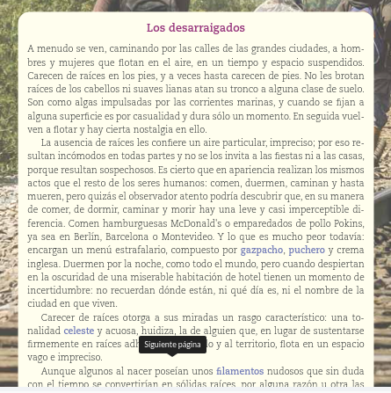

**16.- CIERRE: Pará finalizar los alumnos responderán la actividad 27.**

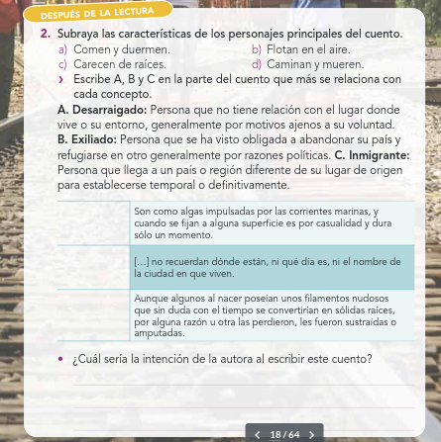

**Actividad y Tipo de organización: Individual () Equipo (x) Grupal (*)**

Por fila pasará a revisión para sello o firma de la profesora

**17.- EVALUACIÓN: Autoevaluación (*) Coevaluación () Heteroevaluación (*)**

**ACTITUDINAL:** Cumple con su asistencia y participación

**CONCEPTUAL:** Se entendieron los conceptos e ideas planteadas a los alumnos

**PROCEDIMENTAL:** Se llevó a cabo la información en manera adecuada y ordenada

**18.- TAREA: NO hay t**